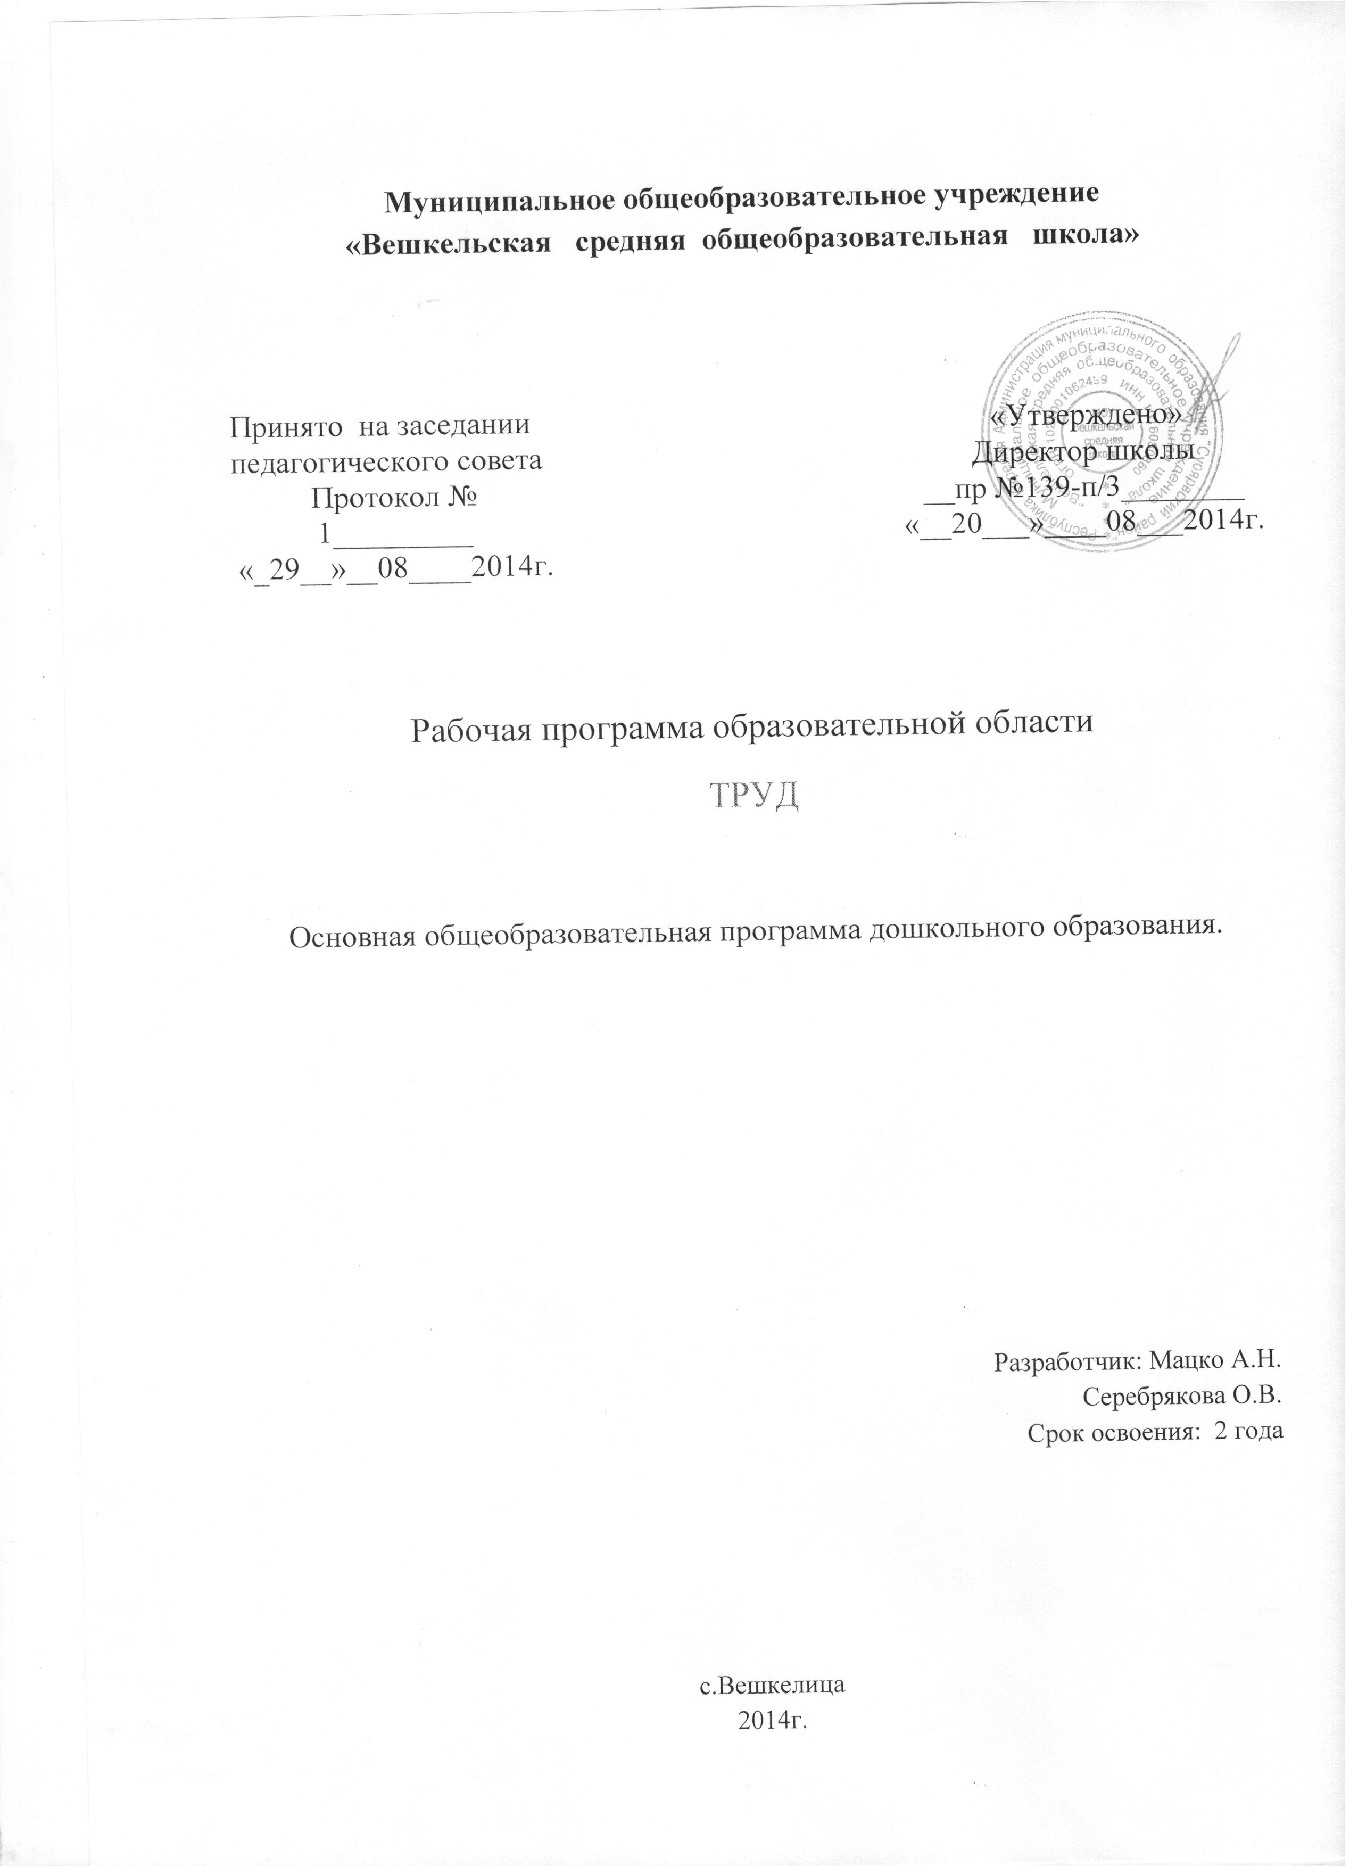
Пояснительная записка

Программа разработана на основе программы «От рождения до школы» под ред. Н.Е. Вераксы, Т.С. Комаровой,М.А. Васильевой в соответствии с Федеральными государственными требованиями (ФГТ, Приказ № 655 от 23 ноября 2009 г.). Так же в соответствии со следующими нормативными документами:
- Законом «Об образовании в Российской Федерации» №273 Ф З
- Концепцией модернизации российского образования
- Концепцией дошкольного воспитания
- Санитарно-эпидемиологические требования к устройству, содержанию и организации режима работы в дошкольных образовательных организаций 2.4.1.3049-13 от 15 мая 2013 года

В рабочей программе «Труд» сформулированы задачи освоения детьми 5-7 лет содержания образовательной области «Труд».
Содержание образовательной области «Труд» направлено на достижение целей формирования положительного отношения к труду через решение следующих задач:
- развитие трудовой деятельности;
- воспитание ценностного отношения к собственному труду, труду других людей и его результатам;
- формирование первичных представлений о труде взрослых, его роли в обществе и жизни каждого человека.

Задачи по возрастным группам

Старшая группа.

- Формировать у детей отчётливые представления о роли труда взрослых в жизни общества и каждого человека (на основе ознакомления с разными видами производительного и обслуживающего труда, удовлетворяющего основные потребности человека в пище, одежде, жилище, образовании, медицинском обслуживании, отдыхе, через знакомство с многообразием профессий и трудовых процессов, доступных для детского понимания).
- Воспитывать уважение и благодарность к близким и незнакомым людям, создающим своим трудом разнообразные материальные и культурные ценности, необходимые современному человеку для жизни, ценностное отношение к человеческому труду и его результатам.
- Воспитывать бережливость, разумный способ достойного поведения на основе осознания материального достатка семьи, ограниченности ресурсов воды, электричества в современном социуме.
- Обеспечить развитие позиции субъекта и расширять диапазон обязанностей в элементарной трудовой деятельности по самообслуживанию, хозяйственно-бытовому, ручному труду и конструированию, труду в природе в объёме возрастных возможностей старших дошкольников, развивать самостоятельность детей, воспитывать ценностное отношение к собственному труду и его результатам.
- Содействовать развитию творческих способностей, позиции субъекта в продуктивных видах детского труда на основе осознания ребёнком собственных интересов, желаний и предпочтениё.

Подготовительная к школе группа.

- Формировать у детей отчётливые представления о труде как социальном явлении, обеспечивающем потребности человека, через расширение круга знаний и представлений о совершенствовании рукотворного мира, изменении мира профессий.
- Способствовать осознанию, что в основе достойной жизни, благополучия человека лежит труд, которым созданы все материальные и культурные ценности, необходимые современному человеку для жизни; воспитывать ценностное отношение к человеческому труду и его результатам.
- Формировать основы экономического образа мышления, разумное ограничение детских желаний на основе адекватного отношения к рекламе, реального осознания материальных возможностей родителей, ограниченности ресурсов (продуктов питания, воды, электричества и т. п.) в современном мире.
- Обеспечить более широкое включение в реальные трудовые связи со взрослыми и сверстниками через дежурство, выполнение трудовых поручений на основе развития позиции субъекта и усложнении круга продуктивных, коммуникативных и творческиз задач, связанных с трудовой деятельностью в условиях детского сада и семьи ( в объёме возрастных возможностей детей 7-го года жизни).
- Воспитывать ответственность (за живое существо, начатое дело, данное слово), добросовестность, стремление принять участие в трудовой деятельности взрослых, оказать посильную помощь, проявить заботу, внимание как важнейшие личностные качества будущего школьника.
- Способствовать развитию детских творческих способностей, формированию основ культуры организации свободного времени, досуга, удовлетворяющего половозрастные интересы девочек и мальчиков.

Связь с другими образовательными областями

«Художественное творчество» | Использование средств продуктивной деятельности детей для обогащения содержания области «Труд»)
«Познание» | Формирование целостной картины мира и расширение кругозора в части представлений о труде взрослых, детей)
«Музыка» | Использование музыкальных произведений для обогащения содержания области «Труд»)
«Чтение художественной литературы» | Использование художественных произведений для формирования ценностных представлений, связанных с трудовой деятельностью взрослых и детей
«Социализация» | Формирование первичных представлений о себе, гендерных особенностях, семье, социуме и государстве, освоение общепринятых норм и правил взаимоотношений со взрослыми и сверстниками в контексте развития детского труда и представлений о труде взрослых
«Физическая культура» | Развитие физических качеств ребенка в процессе освоения разных видов труда
«Безопасность» | Формирование основ безопасности собственной жизнедеятельности в процессе трудовой деятельности
«Здоровье» | Накопление опыта здоровьесберегающего поведения в труде, освоение культуры здорового труда
«Коммуникация» | Развитие свободного общения со взрослыми и детьми в процессе трудовой деятельности, знакомства с трудом взрослых

Формы работы по реализации задач.

Содержание программы реализуется посредством организованной образовательной деятельности 1 раз в 2 недели в старшей, подготовительной к школе группах, в ежедневной совместной со взрослым деятельности, в самостоятельной деятельности детей.
Организованная образовательная деятельность с детьми может включать занятия, беседы, чтение, слушание, развивающие и образовательные ситуации. Освоение задач формирования положительного отношения к труду, приобщения детей к труду осуществляется посредством создания педагогически целесообразных условий для соответствующей возрасту социализации, развития у детей сопричастности с миром взрослых, их трудовой деятельности.
Основными методами воспитания являются целевые прогулки, экскурсии, беседы, чтение детской художественной литературы, рассматривание картин и репродукций, просмотр видеофильмов о профессиях взрослых, дидактические и сюжетно-ролевые игры; рассматривание предметов, инструментов, материалов; дежурства, коллективный труд, трудовые поручения; организация мини-мастерских и студий; детские проекты, проблемные обсуждения.

5-6 лет

Задачи и содержание работы | Формы работы | Формы организации детей | Примерный объем  (в неделю)
Непосредственно образовательная деятельность
Освоение некоторых видов ручного труда | Изготовление украшений для группового помещения к праздникам, предметов для игры, сувениров, предметов для познавательно-исследовательской деятельности.  Детские проекты | Подгрупповая  Индивидуальная | 20 мин.
Образовательная деятельность, осуществляемая в ходе режимных моментов
Выполнение процессов самообслуживания, отдельных видов хозяйственно-бытового труда и труда в природе | Совместные действия  Наблюдения  Игра  Поручения и задания  Дежурство  Совместная деятельность взрослого и детей тематического характера  Совместная деятельность взрослого и детей проектного характера | Групповая  Подгрупповая  Индивидуальная | 20 мин.
Формировать представление о труде взрослых | Наблюдение  Чтение  Беседа  Игра  Рассматривание  Экскурсии  Детские проекты  Проблемные обсуждения  Просмотр видеофильмов о профессиях взрослых | Групповая  Подгрупповая | 15 мин.
Самостоятельная деятельность детей
Самообслуживание | Во всех видах детской деятельности, режимных моментов | Индивидуальная
Хозяйственно-бытовой труд | Создание соответствующей предметно-развивающей среды | Подгрупповая  Индивидуальная
Труд в природе | Создание соответствующей предметно-развивающей среды | Подгрупповая  Индивидуальная

6-7 лет

Задачи и содержание работы | Формы работы | Формы организации детей | Примерный объем  (в неделю)
Непосредственно образовательная деятельность
Освоение некоторых видов ручного труда | Изготовление украшений для группового помещения к праздникам, предметов для игры, сувениров, предметов для познавательно-исследовательской деятельности  Создание макетов, коллекций и их оформление  Детские проекты | Подгрупповая  Индивидуальная | 50 мин.
Образовательная деятельность, осуществляемая в ходе режимных моментов
Выполнение процессов самообслуживания, отдельных видов хозяйственно-бытового труда и труда в природе | Совместные действия  Наблюдения  Игра  Поручения и задания  Дежурство  Совместная деятельность взрослого и детей тематического характера  Совместная деятельность взрослого и детей проектного характера | Групповая  Подгрупповая  Индивидуальная | 20 мин.
Формировать представление о труде взрослых | Наблюдение  Чтение  Беседа  Рассматривание  Экскурсии  Детские проекты  Проблемные обсуждения  просмотр видеофильмов о профессиях взрослых | Групповая  Подгрупповая | 20 мин.
Самостоятельная деятельность детей
Самообслуживание | Во всех видах детской деятельности, режимных моментов | Индивидуальная
Хозяйственно-бытовой труд Труд в природе | Создание соответствующей предметно-развивающей среды | Подгрупповая  Индивидуальная

Требования к уровню подготовки воспитанников.

Промежуточные результаты освоения Программы формулируются в соответствии с Федеральными государственными требованиями через раскрытие динамики формирования интегративных качеств воспитанников в каждый возрастной период освоения Программы по всем направлениям развития детей.
Диагностика проводится 2 раза в год: вводная (сентябрь – октябрь), промежуточная (май) для старшей группы, итоговая (май) для подготовительной группы.
Диагностические обследования проводятся с использованием методик, разработанных Диагностические обследования проводятся с использованием методик, разработанных Ю.А. Афонькиной «Мониторинг качества освоения программы дошкольного образования» ст-подг. гр., «Комплексная диагностика уровней освоения программы» Н.Б. Вершинина, С.С Дреер, А.Н Потыкан.

К концу года ребёнок старшей группы:

- Ребёнок активен в стремлении к познанию разных видов трудовой деятельности взрослых и отражению своих представлений в изобразительной и игровой деятельности, сюжетно-ролевых играх.
- Имеет представление о значимости разных профессий, труда родителей, устанавливает связи между видами труда, понимает значение использования техники, современных машин и механизмов в труде.
- Поведение ребёнка свидетельствует о формирующемся ценностном отношении к предметному миру как результату труда взрослых, бережливости, желании принимать участие в трудовой деятельности взрослых, оказывая посильную помощь.
- Успешно использует представления о трудовых процессах взрослых для организации собственной трудовой деятельности.
- Самостоятелен в самообслуживании; охотно участвует в разных видах повседневного труда; ярко выражено стремление к помощи взрослым.
- При небольшой помощи взрослых труд ребёнка результативен; сформированы основы культуры труда – бережное отношение к инструментам, рациональное использование материалов, уборка рабочего места.
- Добивается результата труда, с небольшой помощью взрослого успешно решает интеллектуально-творческие задачи в процессе создания поделок и реализации замысла (экспериментирование с материалами, использование обобщённых способов конструирования и т. п.).

К концу года ребёнок подготовительной к школе группы:

- У ребёнка складывается осознанное понимание роли труда для благополучия жизни человека; устойчивый познавательный интерес к миру профессий, способность самостоятельно приобретать знания о труде взрослых из разных источников (общение со взрослыми, наблюдения, книги, через рассматривание картинок и фотографий, просмотр телепередач).
- Ребёнок имеет отчётливое представление о многообразии профессий и предметного мира, созданного человеком, во взаимосвязи прошлого и настоящего; способен догадаться, когда был создан предмет и для чего использовался.
- Охотно отражает представления о мире предметов и труда взрослых в разных видах своей деятельности (сюжетно-ролевых играх, рисунках, конструировании).
- Может планировать свою трудовую деятельность; он инициативен, проявляет ответственность и добросовестность, хороший организатор и помощник, труд ребёнка результативен, основан на самоконтроле.

Программно-методическое обеспечение.
- Программа «От рождения до школы» под ред Н.Е. Вераксы, Т.С Комаровой ,М.А Васильевой 2012
- Л.В.Куцакова .Конструирование и художественный труд в детском саду.Москва «Сфера»2010
- Трудовое воспитание детей дошкольного возраста. Москва «Просвещение »1984
- Г.Н. Давыдова. Поделки из бросового материала. Москва. 2008
- Козлова С. А. Мой мир. Приобщение ребёнка к социальному миру. М., Линка-пресс, 2000

